数据库原理机试 试题 B 卷
班级:计算机科学与技术1班 学号: 姓 名:涂薛罡

- 创建数据库test。（5分）
Create database test
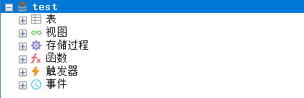
2、在数据库test中创建四个表S，P，J，SPJ。（写出SQL语句）（20）
供应商关系：S(SNO，SNAME，STATUS，CITY)
零件关系：P(PNO，PNAME，COLOR，WEIGHT)
工程项目关系：J(JNO，JNAME，CITY)
工程订购零件关系：SPJ(SNO，PNO，JNO，QTY)
其中，各属性的含义可由属性名体现。SPJ为工程订购零件的订单，其语义为：某供应商SNO供应给某个工程JNO数量为QTY的某种零件PNO。
CREATE TABLE S(Sno CHAR(4) NOT NULL,
Sname CHAR(20) NOT NULL,
STATUS SMALLINT,
City CHAR(20),
PRIMARY KEY(Sno)
);
CREATE TABLE P(Pno CHAR(4) NOT NULL,
Pname CHAR(20) NOT NULL,
Color CHAR(4),
Weight SMALLINT,
PRIMARY KEY(Pno)
);
CREATE TABLE J(Jno CHAR(4) NOT NULL,
Jname CHAR(20) NOT NULL,
City CHAR(20),
PRIMARY KEY(Jno)
);
CREATE TABLE SPJ(Sno CHAR(4) NOT NULL,
Pno CHAR(4) NOT NULL,
Jno CHAR(4) NOT NULL,
Qty SMALLINT,
PRIMARY KEY(Sno,Pno,Jno)
FOREIGN KEY (`Sno`) REFERENCES `S` (`Sno`)
);
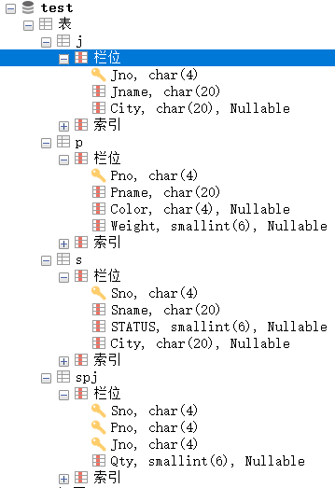
3、用完整性命名子句为P表增加COLOR字段取值为（‘红’,‘绿’,‘蓝’）的完整性限制CC，并演示违反和不违反该约束的元组插入操作（15分）
ALTER TABLE p
ADD CONSTRAINT color
CHECK (color = '红' OR color = '绿' OR color = '蓝');

违反约束插入:INSERT INTO p VALUES("P7",'aa',’紫’,3);
不违反约束插入:INSERT INTO p VALUES("P7",'aa',’红’,3);
4、完成下列查询(写出SQL语句及结果)（40分）
1）找出所有零件的名称、颜色、重量。
2）查询为工程J2提供蓝色零件的供应商代号。
3）查询使用S2供应的零件的工程名称。
4）找出上海厂商供应的所有零件号码；
5）找出每个工程及使用零件数量的总和。
1)SELECT * FROM p;
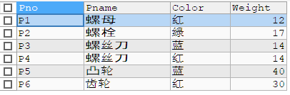
- SELECT sno FROM spj,p
WHERE p.`Pno` = spj.`Pno`
AND p.`Color` = '蓝'
AND spj.`Jno`= 'J2'
GROUP BY spj.`Jno`;
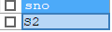
- SELECT j.`Jname`
FROM j,spj
WHERE j.`Jno` = spj.`Jno`
AND spj.`Sno` = 'S2'
GROUP BY j.`Jname`;
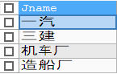
- SELECT p.`Pno`
FROM p,spj,s
WHERE spj.`Pno` = p.`Pno`
AND spj.`Sno` = s.`Sno`
AND s.`City` = "上海"
GROUP BY p.`Pno`;
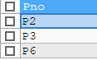
- SELECT spj.`Jno`,COUNT(spj.`Pno`) FROM spj GROUP BY spj.`Jno`;
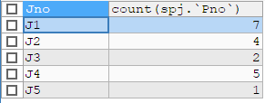
5、用SQL语句完成下列更新操作：（10）
1）向P表中插入零件号为“P8”、零件名为“三通”，颜色为“绿”，重量为“30”的一条记录。
INSERT INTO p VALUES("P8",'三通','绿',30);
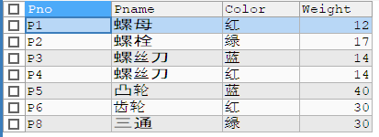
- 修改“三通”零件的颜色为“蓝”；
UPDATE p SET p.color = '蓝' WHERE p.pno = 'P8';
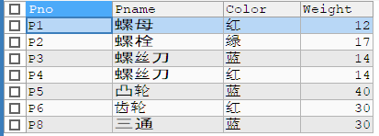

6、视图操作（10分）
1）创建视图SPJview，视图由供应商名称（SNAME）、供应商所在城市（CITY）、零件名称（PNAME）、零件颜色（COLOR）、工程项目名称（JNAME）、项目所在城市（CITY）、供应数量（QTY）组成。
CREATE VIEW SPJview
AS SELECT s.sname,s.city AS Scity,p.Pname,p.color,j.Jname,j.city AS Jcity,spj.Qty
FROM s,p,j,spj WHERE spj.pno = p.pno AND spj.jno = j.Jno AND spj.sno = s.sno;
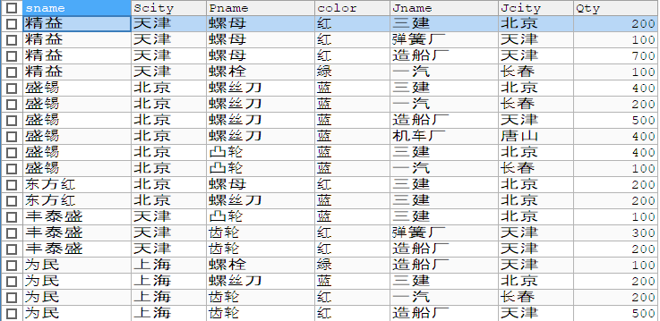

- 基于视图SCview查询供应零件“螺母”的供应信息。
全文中以及从以前实验中未找到SCview视图的定义，并且对于”螺母”供应信息包含项没有明确的描述，无法确定需要什么信息，无法准确提供查询语句与结果。
猜测需要以下数据:
SELECT sname,Scity,Jname,Jcity,Qty FROM SPJview WHERE Pname = '螺母';
